**2020年辽宁省大连市中考数学试卷**

一、选择题（本题共10小题，每小题3分，共30分，在每小题给出的四个选项中，只有一个选项正确）

1．（3分）下列四个数中，比﹣1小的数是（　　）

A．﹣2 B．﹣菁优网-jyeoo C．0 D．1

2．（3分）如图是由5个相同的小正方体组成的立体图形，它的主视图是（　　）

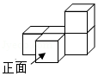

A．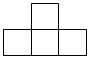 B．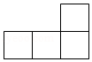

C．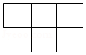 D．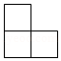

3．（3分）2020年6月23日，我国成功发射北斗系统第55颗导航卫星，暨北斗三号最后一颗全球组网卫星，该卫星驻守在我们上方36000公里的天疆．数36000用科学记数法表示为（　　）

A．360×102 B．36×103 C．3.6×104 D．0.36×105

4．（3分）如图，△ABC中，∠A＝60°，∠B＝40°，DE∥BC，则∠AED的度数是（　　）

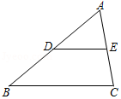

A．50° B．60° C．70° D．80°

5．（3分）平面直角坐标系中，点P（3，1）关于x轴对称的点的坐标是（　　）

A．（3，1） B．（3，﹣1） C．（﹣3，1） D．（﹣3，﹣1）

6．（3分）下列计算正确的是（　　）

A．a2+a3＝a5 B．a2•a3＝a6

C．（a2）3＝a6 D．（﹣2a2）3＝﹣6a6

7．（3分）在一个不透明的袋子中有3个白球、4个红球，这些球除颜色不同外其他完全相同．从袋子中随机摸出一个球，它是红球的概率是（　　）

A．菁优网-jyeoo B．菁优网-jyeoo C．菁优网-jyeoo D．菁优网-jyeoo

8．（3分）如图，小明在一条东西走向公路的O处，测得图书馆A在他的北偏东60°方向，且与他相距200m，则图书馆A到公路的距离AB为（　　）

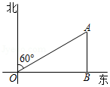

A．100m B．100菁优网-jyeoom C．100菁优网-jyeoom D．菁优网-jyeoom

9．（3分）抛物线y＝ax2+bx+c（a＜0）与x轴的一个交点坐标为（﹣1，0），对称轴是直线x＝1，其部分图象如图所示，则此抛物线与x轴的另一个交点坐标是（　　）

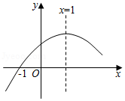

A．（菁优网-jyeoo，0） B．（3，0） C．（菁优网-jyeoo，0） D．（2，0）

10．（3分）如图，△ABC中，∠ACB＝90°，∠ABC＝40°．将△ABC绕点B逆时针旋转得到△A′BC′，使点C的对应点C′恰好落在边AB上，则∠CAA′的度数是（　　）

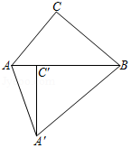

A．50° B．70° C．110° D．120°

二、填空题（本题共6小题，每小题3分，共18分）

11．（3分）不等式5x+1＞3x﹣1的解集是　．

12．（3分）某公司有10名员工，他们所在部门及相应每人所创年利润如下表所示．

|  |  |  |
| --- | --- | --- |
| 部门 | 人数 | 每人所创年利润/万元 |
| A | 1 | 10 |
| B | 2 | 8 |
| C | 7 | 5 |

这个公司平均每人所创年利润是　　万元．

13．（3分）我国南宋数学家杨辉所著《田亩比类乘除算法》中记载了这样一道题：“直田积八百六十四步，只云阔不及长一十二步，问阔及长各几步．”其大意为：一个矩形的面积为864平方步，宽比长少12步，问宽和长各多少步？设矩形的宽为x步，根据题意，可列方程为　　．

14．（3分）如图，菱形ABCD中，∠ACD＝40°，则∠ABC＝　　°．

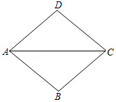

15．（3分）如图，在平面直角坐标系中，正方形ABCD的顶点A与D在函数y＝菁优网-jyeoo（x＞0）的图象上，AC⊥x轴，垂足为C，点B的坐标为（0，2），则k的值为　　．

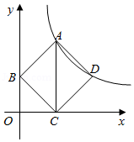

16．（3分）如图，矩形ABCD中，AB＝6，AD＝8，点E在边AD上，CE与BD相交于点F．设DE＝x，BF＝y，当0≤x≤8时，y关于x的函数解析式为　　．

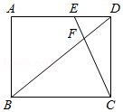

三、解答题（本题共4小题，其中17、18、19题各9分，20题12分，共39分）

17．（9分）计算（菁优网-jyeoo+1）（菁优网-jyeoo﹣1）+菁优网-jyeoo+菁优网-jyeoo．

18．（9分）计算菁优网-jyeoo﹣1．

19．（9分）如图，△ABC中，AB＝AC，点D，E在边BC上，BD＝CE．求证：∠ADE＝∠AED．

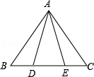

20．（12分）某校根据《教育部基础教育课程教材发展中心中小学生阅读指导目录（2020版）》公布的初中段阅读书目，开展了读书活动．六月末，学校对八年级学生在此次活动中的读书量进行了抽样调查，如图是根据调查结果绘制的统计图表的一部分．

|  |  |  |
| --- | --- | --- |
| 读书量 | 频数（人） | 频率 |
| 1本 | 4 |  |
| 2本 |  | 0.3 |
| 3本 |  |  |
| 4本及以上 | 10 |  |

根据以上信息，解答下列问题：

（1）被调查学生中，读书量为1本的学生数为　　人，读书量达到4本及以上的学生数占被调查学生总人数的百分比为　　%；

（2）被调查学生的总人数为　　人，其中读书量为2本的学生数为　　人；

（3）若该校八年级共有550名学生，根据调查结果，估计该校八年级学生读书量为3本的学生人数．

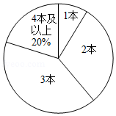

四、解答题（本题共3小题，其中21题9分，22、23题各10分，共29分）

21．（9分）某化肥厂第一次运输360吨化肥，装载了6节火车车厢和15辆汽车；第二次运输440吨化肥，装载了8节火车车厢和10辆汽车．每节火车车厢与每辆汽车平均各装多少吨化肥？

22．（10分）四边形ABCD内接于⊙O，AB是⊙O的直径，AD＝CD．

（1）如图1，求证∠ABC＝2∠ACD；

（2）过点D作⊙O的切线，交BC延长线于点P（如图2）．若tan∠CAB＝菁优网-jyeoo，BC＝1，求PD的长．

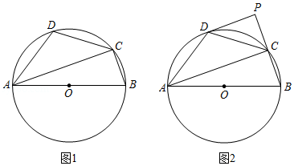

23．（10分）甲、乙两个探测气球分别从海拔5m和15m处同时出发，匀速上升60min．如图是甲、乙两个探测气球所在位置的海拔y（单位：m）与气球上升时间x（单位：min）的函数图象．

（1）求这两个气球在上升过程中y关于x的函数解析式；

（2）当这两个气球的海拔高度相差15m时，求上升的时间．

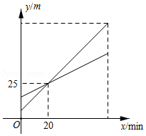

五、解答题（本题共3小题，其中24、25题各11分，26题12分，共34分）

24．（11分）如图，△ABC中，∠ACB＝90°，AC＝6cm，BC＝8cm，点D从点B出发，沿边BA→AC以2cm/s的速度向终点C运动，过点D作DE∥BC，交边AC（或AB）于点E．设点D的运动时间为t（s），△CDE的面积为S（cm2）．

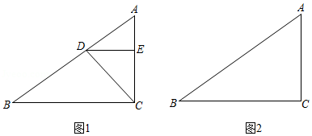

（1）当点D与点A重合时，求t的值；

（2）求S关于t的函数解析式，并直接写出自变量t的取值范围．

25．（11分）如图1，△ABC中，点D，E，F分别在边AB，BC，AC上，BE＝CE，点G在线段CD上，CG＝CA，GF＝DE，∠AFG＝∠CDE．

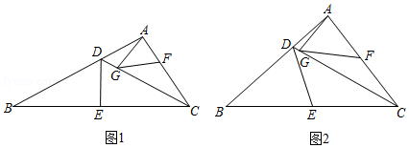

（1）填空：与∠CAG相等的角是　　；

（2）用等式表示线段AD与BD的数量关系，并证明；

（3）若∠BAC＝90°，∠ABC＝2∠ACD（如图2），求菁优网-jyeoo的值．

26．（12分）在平面直角坐标系xOy中，函数F1和F2的图象关于y轴对称，它们与直线x＝t（t＞0）分别相交于点P，Q．

（1）如图，函数F1为y＝x+1，当t＝2时，PQ的长为　　；

（2）函数F1为y＝菁优网-jyeoo，当PQ＝6时，t的值为　　；

（3）函数F1为y＝ax2+bx+c（a≠0），

①当t＝菁优网-jyeoo时，求△OPQ的面积；

②若c＞0，函数F1和F2的图象与x轴正半轴分别交于点A（5，0），B（1，0），当c≤x≤c+1时，设函数F1的最大值和函数F2的最小值的差为h，求h关于c的函数解析式，并直接写出自变量c的取值范围．

